**กลุ่มแอพขายไก่ทอด ( Order )**

รายชื่อผู้จัดทำ

1. 6106021610081 ชิษณุพงศ์ บุญเสริม
2. 6106021610111 ศุภกร สิริพิสิฐวงศ์

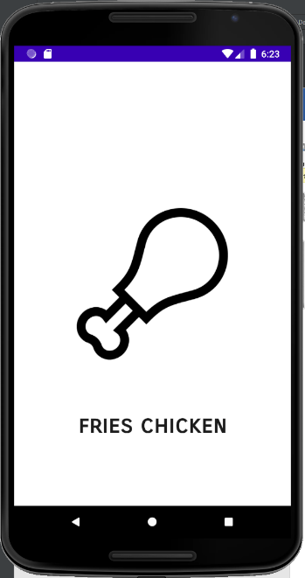เมื่อเข้าแอพจะโชว์หน้าต่างนี้เป็นเวลา 3 วิ

เลือนดูเมนูโดยลากไปทางซ้าย

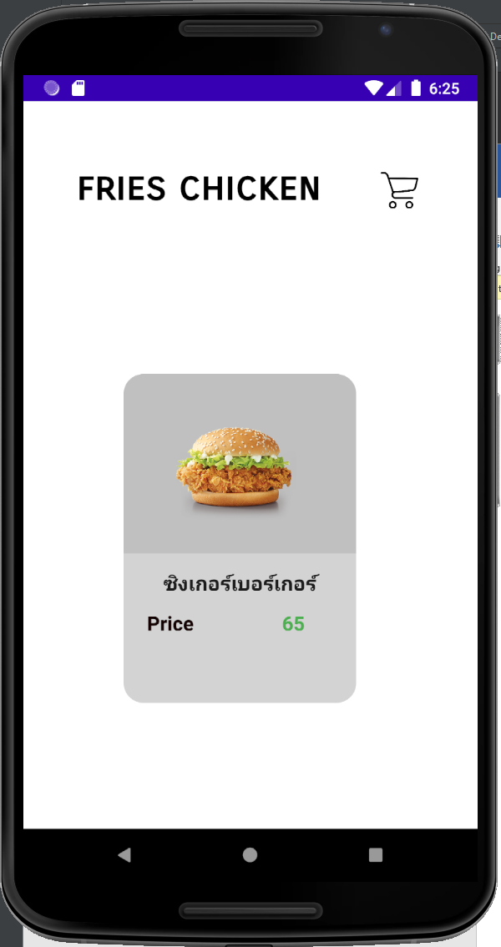

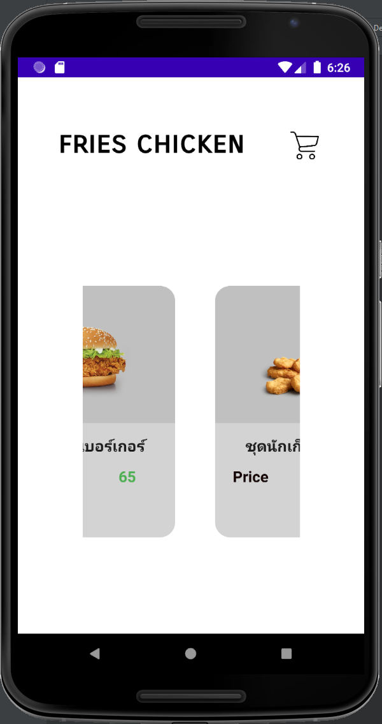

เมื่อคลิกดูเมนู

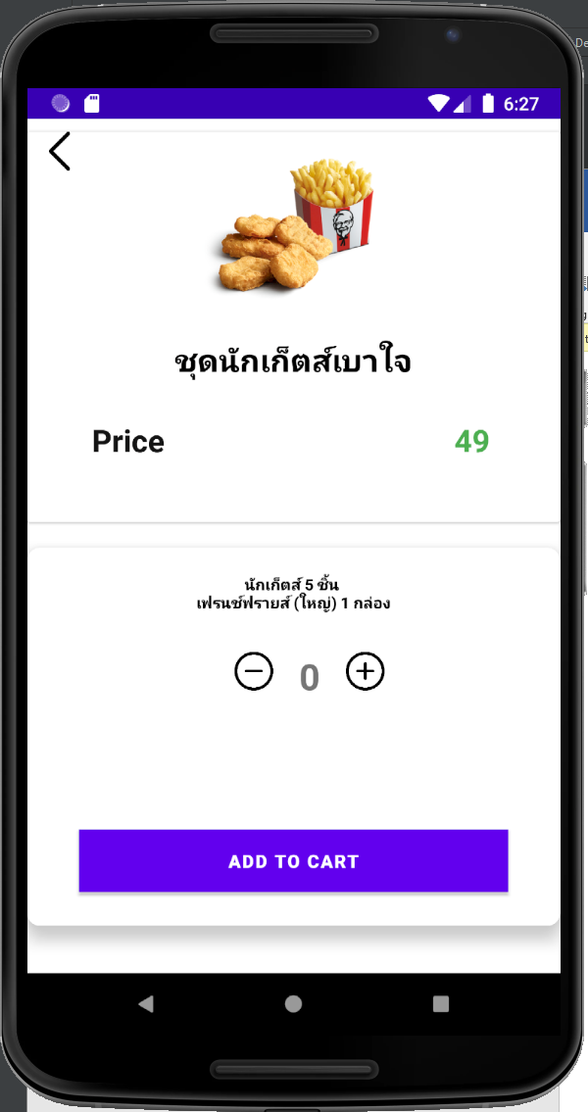

เมื่อกดเพิ่มจำนวนที่จะใส่ในรถเข็น

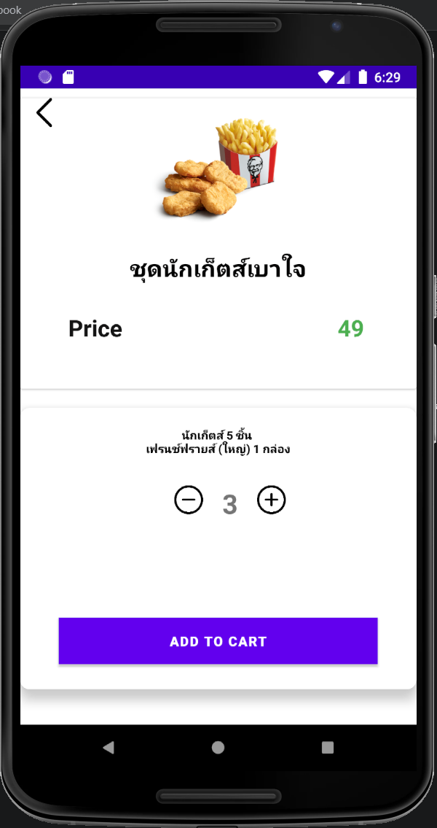

เมื่อกดลดจำนวนที่จะใส่ในรถเข็น

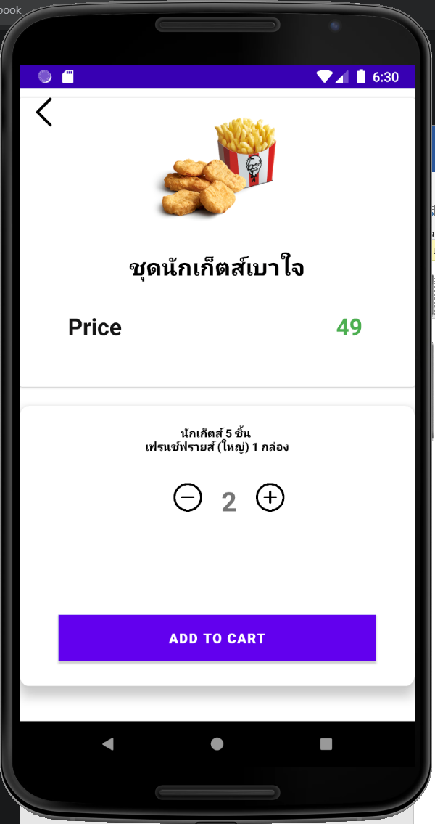

เมื่อกดแอดลงรถเข็น

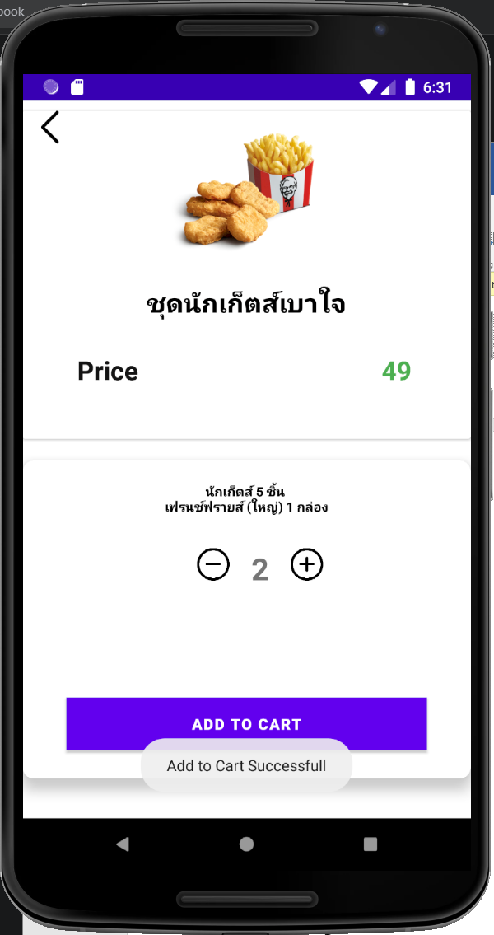

เมื่อกดปุ่มกลับ

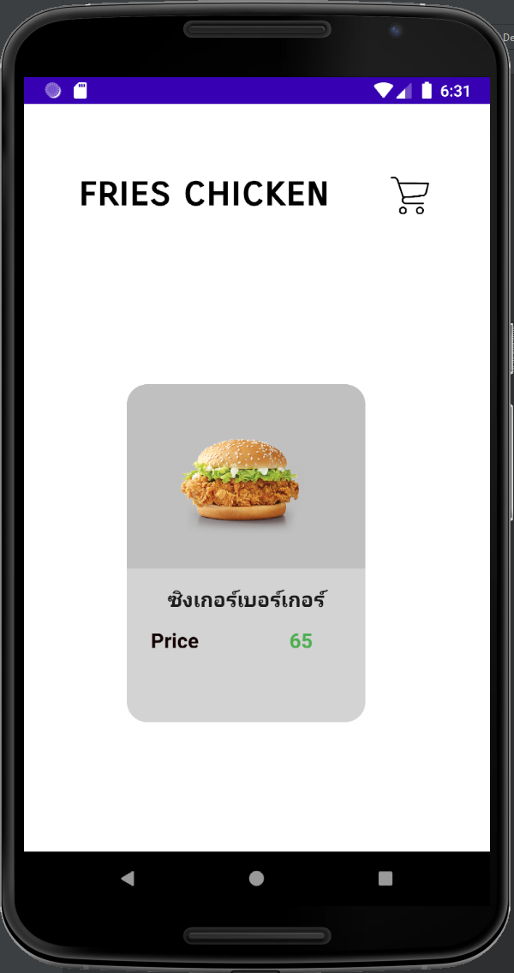

เมื่อกดรูปรถเข็น

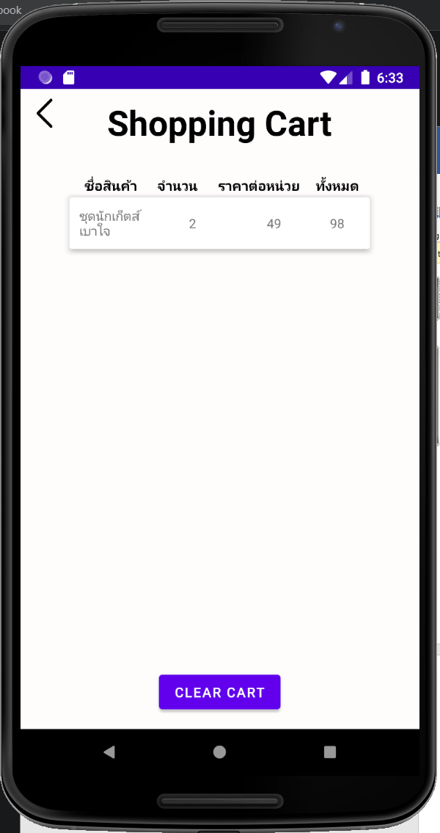

เมื่อกด clear cart

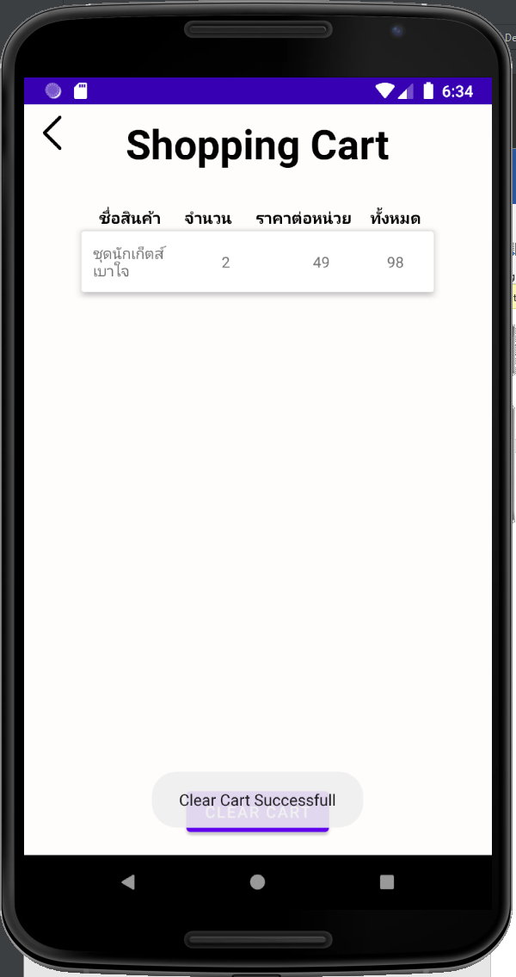

เมื่อกดกลับและกดที่รูปรถเข็นอีกครั้ง

